泰丰社区党总支学习教育工作简报
第10期
泰丰社区党总支 2026年3月10日
泰丰社区党总支组织党员干部集中学习习近平总书记关于做好新时代党的统一战线工作的重要思想学习读本、习近平关于加强党的作风建设论述摘编
为强化理论武装，夯实党建工作根基，2026年3月10日，泰丰社区党总支组织党员干部开展专题学习，深入学习习近平总书记关于做好新时代党的统一战线工作的重要思想学习读本、习近平关于加强党的作风建设论述摘编。
会上，与会人员系统学习统战工作“十二个必须”核心要义，深刻领会统一战线作为重要法宝，在凝聚人心、汇聚力量中的关键作用；同时结合作风建设要求，深入学习关于纠治“四风”、密切联系群众的重要论述，明确严守纪律规矩、改进工作作风的实践要求。党员干部一致表示，将把学习成果转化为工作实效，坚持大团结大联合，把统战工作融入基层治理；持续改进作风，聚焦居民急难愁盼办好事、办实事，以优良作风汇聚治理合力，提升社区治理水平与群众满意度。
下一步，社区党总支将持续推动理论学习与实际工作深度融合，把统战与作风建设要求落实到各项服务任务中，不断提升社区建设质效。

图片信息：
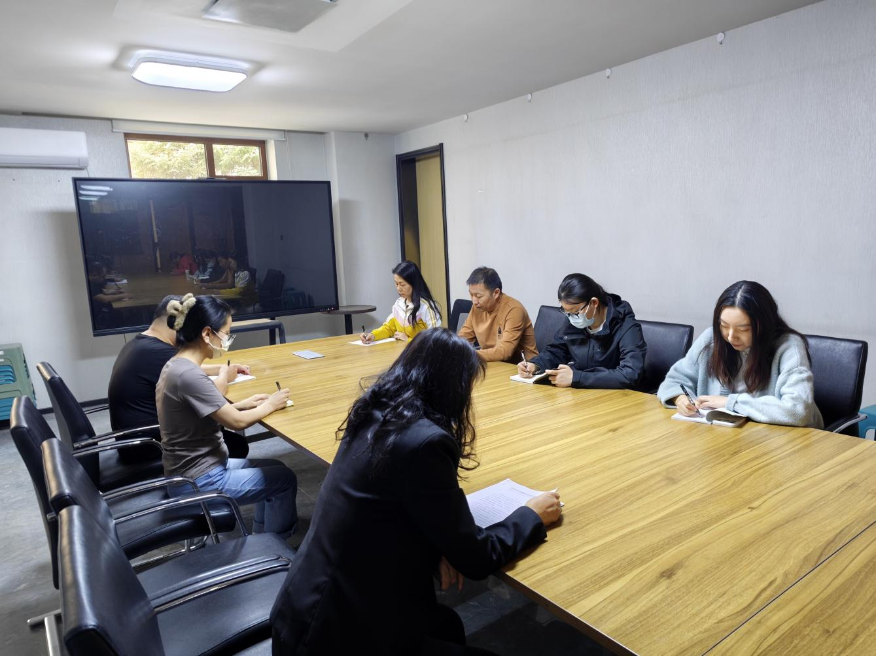
2026年3月10日，泰丰社区党总支组织党员干部集中学习习近平总书记关于做好新时代党的统一战线工作的重要思想学习读本、习近平关于加强党的作风建设论述摘编
签到表
序号 | 姓名 | 备注
1
2
3
4
5
6
7
8
9
10
11
12
13

